Ямало-Ненецкий автономный округ
Департамент образования Администрации города Ноябрьска

Документация: кодификатор, спецификация и демоверсия ЕГЭ. Изменения в структуре ЕГЭ по физике

Автор:
учитель физики МБОУ "СОШ № 10 с УИФ и ТД"
высшей категории, почетный работник воспитания и просвещения Российской Федерации
Медведева Марина Николаевна

г. Ноябрьск, 2021
Спецификация ЕГЭ 2022
Спецификация – описание структуры КИМ, распределение заданий по уровню сложности, по содержанию, видам умений и способам действий, а также пояснение системы оценивания выполнения отдельных заданий и работы в целом

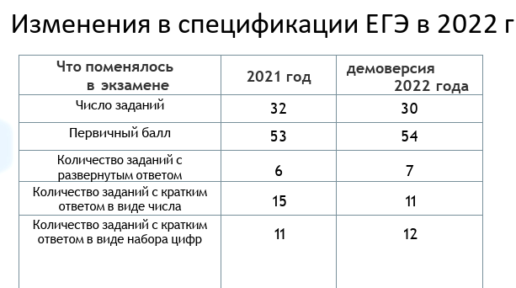
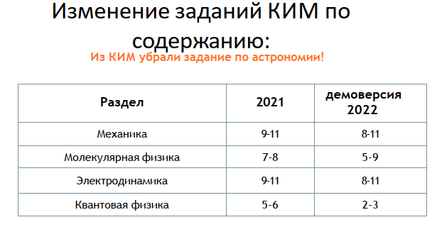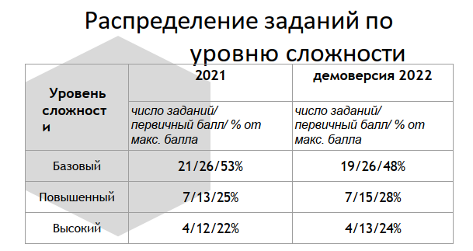
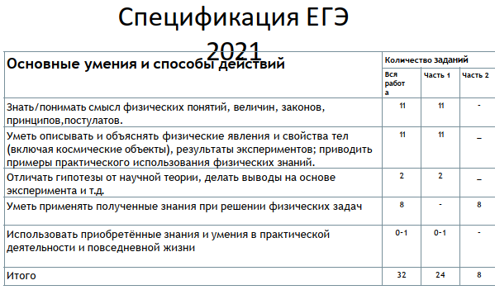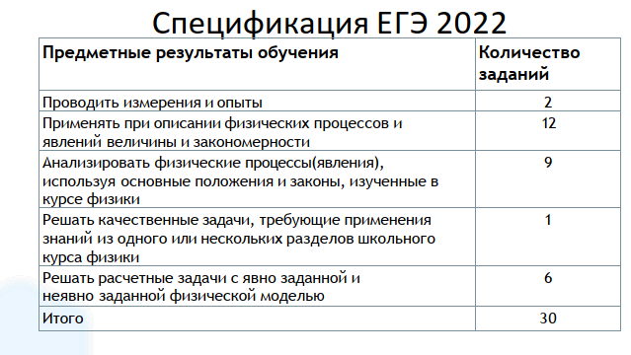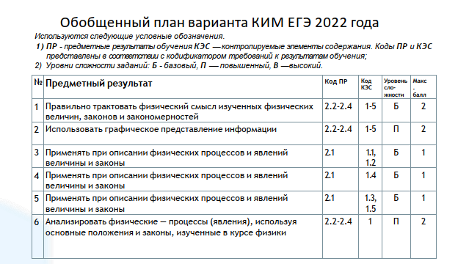
Кодификатор – один из основных документов, определяющих структуру и содержание КИМ ЕГЭ.
Это перечень физических понятий, законов и формул, сделанный на основе федерального компонента государственных стандартов основного общего и среднего общего образования по физике (базовый и профильный уровни) (приказ Минобразования России от 05.03.2004 № 1089).

Почему важно ознакомиться с кодификатором.
На ЕГЭ без вывода можно использовать только те формулы, которые есть в кодификаторе. Для любой формулы, которой нет в кодификаторе, нужно показать полный вывод в ходе решения задач с развёрнутым ответом.
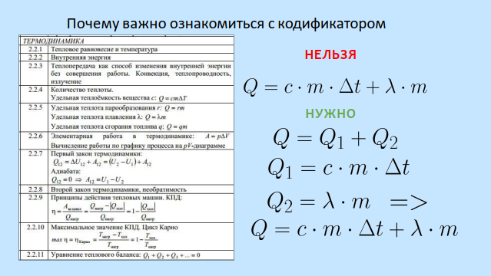
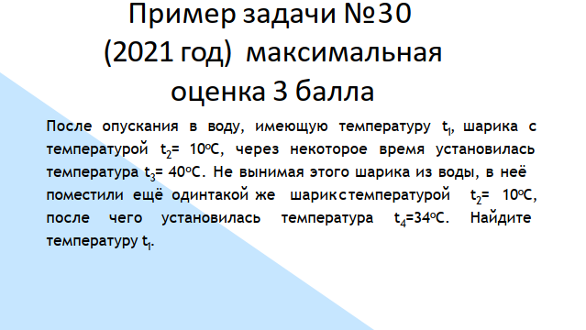
Критерии на получение 3 баллов
Приведено полное решение, включающее следующие элементы:
- записаны положения теории и физические законы, закономерности
применение которых необходимо для решения задачи выбранным способом данном случае;
- описаны все вновь вводимые в решении буквенные обозначения физических величин (за исключением обозначений констант, указанных в варианте обозначений величин, используемых в условии задачи, и стандартных обозначений величин, используемых при написании физических законов
- проведены необходимые математические преобразования и расчёты
приводящие к правильному числовому ответу (допускается решение
промежуточными вычислениями);
- представлен правильный ответ с указанием единиц измерения искомой
величины.
Критерии на 2 балла
Правильно записаны все необходимые положения теории, физические
законы, закономерности, и проведены необходимые преобразования. Но
имеются один или несколько из следующих недостатков.
Записи, соответствующие пункту II, представлены не в полном объёме или
отсутствуют.
И (ИЛИ)
В решении имеются лишние записи, не входящие в решение, которые не
отделены от решения и не зачеркнуты.
И (ИЛИ)
В необходимых математических преобразованиях или вычислениях допущены ошибки, и (или) в математических преобразованиях/вычислениях пропущены логически важные шаги.
И (ИЛИ)
Отсутствует пункт IV, или в нём допущена ошибка.
Критерии на 1балл
Представлены записи, соответствующие одному из следующих случаев:
Представлены только положения и формулы, выражающие физические законы, применение которых необходимо и достаточно для решения задачи, без каких-либо преобразований с их использованием, направленных на решение задачи.
ИЛИ
В решении отсутствует ОДНА из исходных формул, необходимая для решения данной задачи (или утверждение, лежащее в основе решения), но присутствуют логически верные преобразования с имеющимися формулами, направленные на решение задачи.
ИЛИ
В ОДНОЙ из исходных формул, необходимых для решения данной задачи (или в утверждении, лежащем в основе решения), допущена ошибка, но присутствуют логически верные преобразования с имеющимися формулами, направленные на решение задачи.
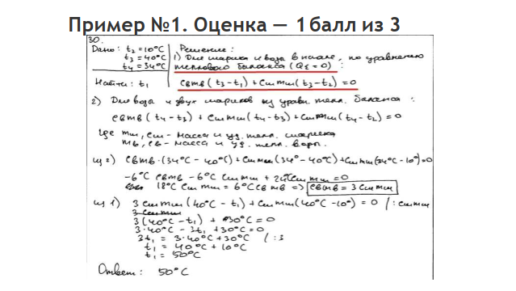
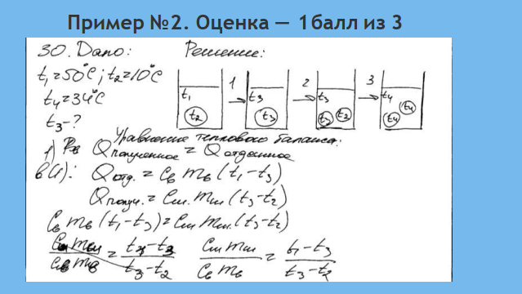
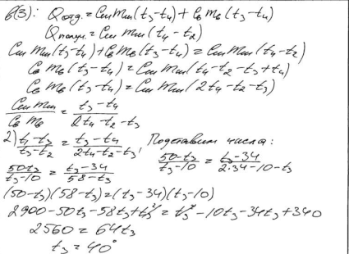

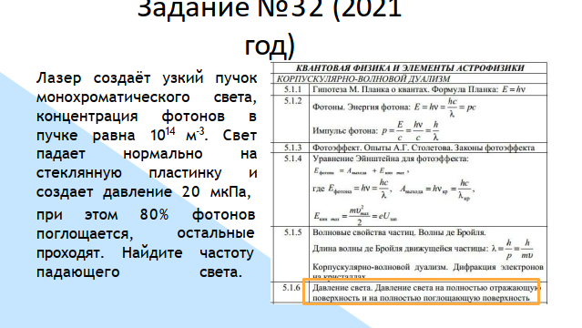
Пример задачи № 32 (2021 год)
Точечный источник испускает монохроматическое излучение с длиной волны 600 нм равномерно по всем направлениям. На расстоянии 6 м от источника находится пластинка площадью 8 мм², расположенная перпендикулярно падающему излучению. Чему равна мощность источника, если каждую секунду на поверхность пластинки падает 16∙10¹⁶ фотонов? Площадь сферы равна S = 4πR².

